Diagrama de Base de datos y diccionario

“SimuTech”


Revisión: 1.3

Control de cambios
Fecha | Revisión | Autor | Modificación
20/10/2025 | OK | Matias Marchant | Modificación atributos….

1. Modelo relacional
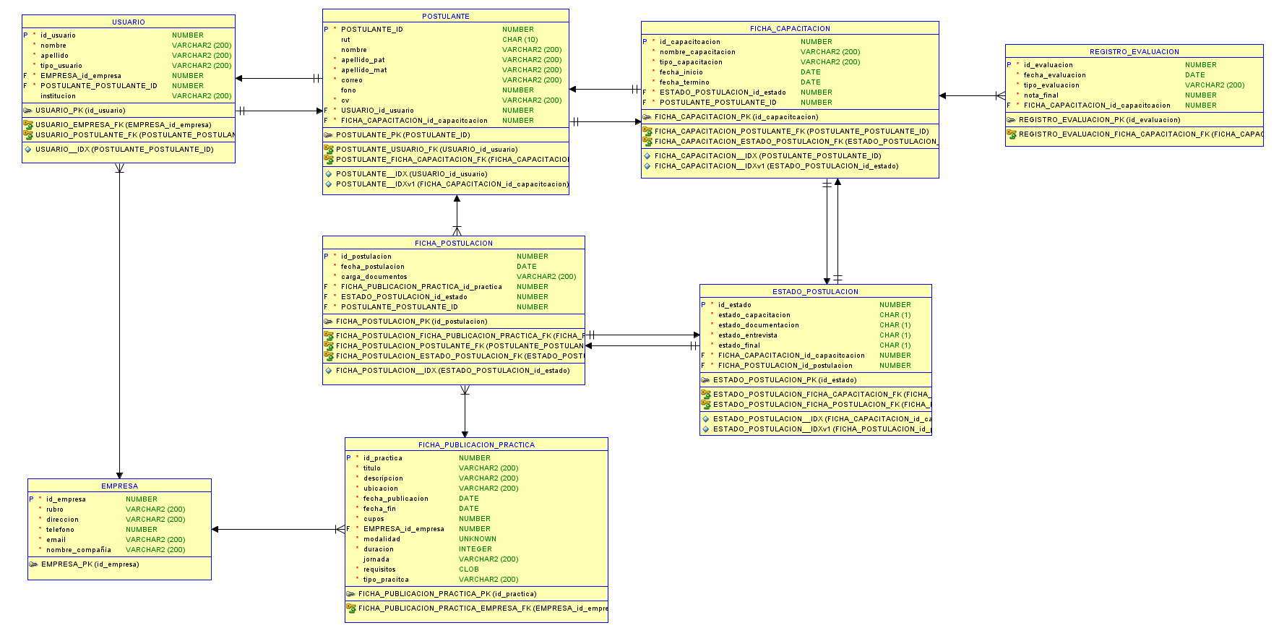

2. Diccionario de datos
Nombre tabla | Usuario
Descripción | Tabla de roles
Atributos de la tabla
Nombre de campo | Tipo de dato | Tamaño | Descripción
id_usuario | Int | 8 | id de los usuarios
nombre | Varchar | 200 | Nombre usuario
apellido | Varchar | 200 | Apellido usuario
tipo_usuario | Varchar | 200 | Rol del usuario
Campos claves | id_usuario, tipo_usuario
Relaciones | Empresa, Postulante

Nombre tabla | Empresa
Descripción | Información de la empresa
Atributos de la tabla
Nombre de campo | Tipo de dato | Tamaño | Descripción
id_empresa | Int | 8 | id de la empresa
rubro | Varchar | 200 | Rubro de la empresa
dirección | Varchar | 200 | Localización
teléfono | int | 9 | fono empresa
email | Varchar | 200 | email empresa
nombre_compañia | Varchar | 200 | nombre empresa
Campos claves | id_empresa, rubro, direccion, nombre_compañia
Relaciones

Nombre tabla | Postulante
Descripción | Información postulante
Atributos de la tabla
Nombre de campo | Tipo de dato | Tamaño | Descripción
postulante_id | int | 8 | id del postulante
rut | Char | 10 | rut postulante
nombre | Varchar | 200 | nombre postulante
apellido_pat | Varchar | 200 | apellido paterno
apellido_mat | Varchar | 200 | apellido materno
correo | Varchar | 200 | correo postulante
fono | int | 9 | fono postulante
cv | Varchar |  | documentos
Campos claves | rut, nombre, apellido_pat y mat, cv
Relaciones | Ficha_Capacitacion, usuario

Nombre tabla | Ficha_Publicacion_Practica
Descripción | Publicación de la oferta de práctica
Atributos de la tabla
Nombre de campo | Tipo de dato | Tamaño | Descripción
id_practica | int | 8 | id publicacion
título | Varchar | 200 | título práctica
descripción | text |  | descripción práctica
ubicación | Varchar | 200 | ubicación práctica
fecha_publicacion | Date |  | fecha publicación
fecha_fin | Date |  | fecha término
cupos | int | 4 | cupos práctica
modalidad | Varchar | 200 | modalidad práctica
duración | int | 4 | meses duración
jornada | varchar | 200 | tipo de jornada
requisitos | text |  | requisito necesario
tipo_practica | Varchar | 200 | tipo de práctica
Campos claves | titulo, descripcion, ubicacion, duration, requisitos, tipo_practica.
Relaciones | Empresa

Nombre tabla | Ficha_postulacion
Descripción | Ficha para postular a la oferta
Atributos de la tabla
Nombre de campo | Tipo de dato | Tamaño | Descripción
id_postulacion | int | 8 | id postulación
fecha_postulacion | date |  | fecha de la postulación
carga_documentos | Varchar | 200 | carga de documentos
Campos claves | fecha_postulacion, carga_documentos
Relaciones | estado_postulacion, postulante, ficha_publicacion_practica.

Nombre tabla | Estado_Postulacion
Descripción | Estado de la postulacion
Atributos de la tabla
Nombre de campo | Tipo de dato | Tamaño | Descripción
id_estado | int | 8 | id del estado
estado_capacitacion | char | 1 | estado de la capacitación
estado_documentacion | char | 1 | estado de la documentación
estado_entrevista | char | 1 | estado de la entrevista
estado_final | char | 1 | estado final
Campos claves | estado_capacitacion, estado_documentacion, estado_entrevista, estado_final.
Relaciones | Ficha_capacitacion, ficha_postulacion

Nombre tabla | Registro_evaluacion
Descripción | Evaluación del capacitador al postulante.
Atributos de la tabla
Nombre de campo | Tipo de dato | Tamaño | Descripción
id_evaluacion | int | 8 | id de la evaluación
fecha_evaluacion | date |  | fecha de evaluación
tipo_evaluacion | Varchar | 200 | tipo de evaluación
nota_final | Numeric |  | nota evaluación
Campos claves | fecha_evaluacion, tipo_evaluacion, nota_final
Relaciones | ficha_capacitacion

Nombre tabla | Ficha_Capacitacion
Descripción | información de la ficha capacitación
Atributos de la tabla
Nombre de campo | Tipo de dato | Tamaño | Descripción
id_capacitación | int | 8 | id de capacitacion
nombre_capacitación | Varchar | 200 | nombre de la capacitación
tipo_capacitación | Varchar | 200 | tipo de capacitación
fecha_inicio | Date |  | inicio capacitación
fecha_termino | date |  | término capacitación
Campos claves | nombre_capacitación, tipo_capacitación, fecha_inicio, fecha_termino
Relaciones

